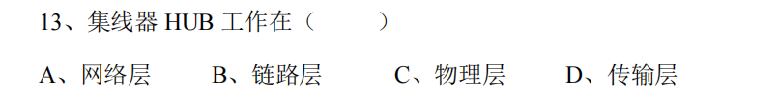  
  
C

  
 X  
IP分片问题答案：

原始IP分组长度为3000字节，MTU为1500字节，因此需要分片。

第一分片：

Length: 1500字节（1480数据 + 20头部）

ID: 888

Fragflag: 1（表示还有后续分片）

Offset: 0

第二分片：

Length: 1500字节（1480数据 + 20头部）

ID: 888

Fragflag: 1（表示还有后续分片）

Offset: 185（1480 / 8）

第三分片：

Length: 60字节（40数据 + 20头部）

ID: 888

Fragflag: 0（表示最后一个分片）

Offset: 370（2960 / 8）

（注：实际计算中，分片偏移量以8字节为单位，因此第二分片的Offset为1480/8=185，第三分片为2960/8=370。）